Консультация для родителей «Компьютерные игры для старших дошкольников»
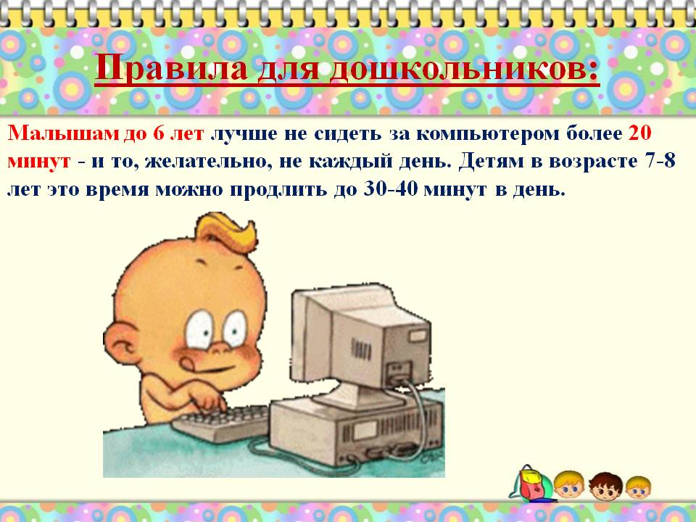
Многие родители задают мне, как воспитателю вопрос: «Вредно ли ребенку сидеть за компьютером? Мы ссоримся с малышом из-за компьютера. Малыш бредит компьютером». Эта консультация будет полезна и для родителей и педагогов.
Компьютер прочно вошел в нашу жизнь и изолировать ребенка от него не разумно, т. к. компьютер –источник информации, происходит развитие интеллекта через развивающие игры. Но ограничения должны быть обязательно. Это соблюдение гигиенических норм при взаимодействии ребенка с ПК, строгий отбор содержания игр, ограничения во времени. Исследования ученых и детских врачей показывают: популярные компьютерные игры, в которых преобладает наш ребенок, ведут к утрате способности внутренней речи. Мозг просто не успевает перерабатывать то, что ребенок видит в краткие промежутки времени, и потом с трудом это воспроизводит. Быстрая смена картинок – причина того, что для маленьких компьютерных игроманов реальная жизнь как будто замедляется: они начинают скучать на занятиях.
Другая опасность чрезвычайного погружения в виртуальный мир – потеря способности различать вымысел и реальность. В некоторых случаях это даже может привести к психическим расстройствам. Компьютер не должен заменять ребенку реальную жизнь. Бесконтрольный просмотр передач и мультфильмов, участие в различных компьютерных играх оказывает негативное влияние не только на психологическое, нравственное здоровье ребенка, но и на его физическое состояние. Поэтому ограничения вполне разумны. Также наказания в виде лишения компьютерных игр считаю вполне приемлимыми. В принципе любое наказание или ограничение, это своего рода манипуляция или управление поведением, что в определенной мере необходимо ребенку дошкольного возраста. Если правила поведения и меры за их нарушение четко оговорены заранее, и ребенок их знает, то это договор, не шантаж или манипуляция
Чтобы компьютер стал вашим союзником в воспитании и развитии ребенка, необходимо отдавать предпочтение обучающе – развивающим программам, а не развлекательным играм. Они должны состоять из мини – игр, которые он сможет пройти за 10 – 15 мин., чтобы игру можно было прервать, не приводя малыша к раздражению. Продолжительность разовой работы ребенка на компьютере для детей 5 лет – 10 мин., 15 мин. – для детей 6 лет – 2 – 3 раза в неделю. Также очень правильно организовать рабочее место ребенка, чтобы не навредить его здоровью и физическому развитию.
Мир компьютерных игр богат и разнообразен, главное – соблюдать родительский контроль за качеством детских «игрушек». Желаю вам превратить компьютер из врага в верного друга для ребенка.

